УПРАВЛЕНИЕ ОБРАЗОВАНИЯ
АДМИНИСТРАЦИИ СЕРГИЕВО-ПОСАДСКОГО ГОРОДСКОГО ОКРУГА
Муниципальное бюджетное общеобразовательное учреждение
«Средняя общеобразовательная школа №11»
дошкольное структурное подразделение

ПАСПОРТ МИНИ-МУЗЕЯ

«Резиновые игрушки для игры детворы»

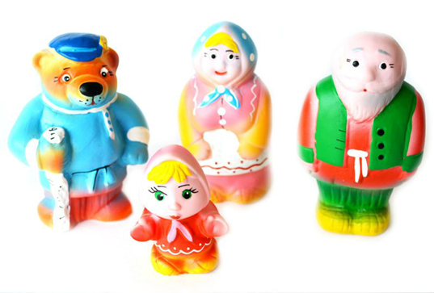

Разработала
воспитатель
высшей квалификационной категории
Потетенина Н.В.

Паспортные данные мини-музея:
Наименование мини-музея: Музей «Резиновых игрушек».
Профиль музея: познавательный, игровой.
Цель: познакомить детей с основными видами резиновых игрушек, развивать игровую и театрально-творческую деятельности.
Задачи:
- Формирование игровых навыков и театральных способностей.
- Способствованию познавательному, творческому и эмоциональному развитию. Расширять кругозор ребенка.
- Обогащению развивающей предметной среды.
- Способствовать совместной деятельности детей и родителей.

Примечание. Работа музея тесно связана с различными формами воспитательно-образовательного процесса группы.
В основу этих задач положены следующие принципы:
- принцип учета возрастных особенностей дошкольников;
- принцип актуальности темы;
- принцип наглядности;
- принцип последовательности;
- принцип сотрудничества и взаимоуважения
- принцип открытости.
Характеристика помещения: групповая комната

Аспекты музейной деятельности
Мини-музей предназначен для формирования первичных представлений о музеях, для познавательного развития детей, развития зачатков воображения и художественно-эстетических навыков.

Формы деятельности:
- поисковая;
- фондовая,
- научная,
- познавательная,
- экспозиционная.

Разделы мини-музея, особенности использования:
Животные. Люди. Транспорт.

Резиновые куклы
Экспонаты данной коллекции выполнены профессиональными мастерами, находятся в свободном доступе у детей и используются ими в свободной деятельности; сюжетно-ролевые игры, театральной деятельности.
Игрушки могут быть использованы в процессе образовательной деятельности.

Оформление мини-музея: музейные экспонаты собраны в соответствии с возрастом детей и находятся в свободном доступе у детей. Коллекции находятся на полке детской стенки.
Характеристика мини-музея
№ | Название экспоната | Дата  поступления | Постоянное/  временное хранение | Ф. И.О.  представившего экспоната
1. | Герои сказок | 1 неделя | Постоянное
2. | Транспорт | 1 неделя | Постоянное
3. | Герои мультфильмов | 1 неделя | Постоянное
4. | Животные | 1 неделя | Постоянное
5. | Люди (пупсы) | 1 неделя | Постоянно

Тематический план деятельности мини-музея

Этап | Срок | Мероприятия с детьми | Взаимодействия с родителями
Подготови-тельный | 1 неделя | Создание мини-музей в группе. | Беседа с родителями о целях и задачах, особенностях мини-музея в группе.
Основной | 2 -3  неделя | 1. Речевая деятельность. Составление творческих рассказов на тему: «Моя игрушка».  2. Ребенок и окружающий мир д/игра «Найди и расскажи», «Найди по описанию», «Чудесный мешочек».  4. Игровая деятельность. «В гости к зайке», «Передай игрушку», «Кто и что любит», игровые ситуации - «Определение по цвету, виду, размеру», «Я описываю, а вы - угадываете» и на оборот. «Различи предметы на ощупь», «Кто стоит первым».  5. Познавательно-исследовательская деятельность «Построим игрушкам домик из кубиков»  6. Театрализованной деятельности (игровая мотивация) - «Зайкина избушка», «Три львенка», «Бычек», «Мишка», сказка по ролям, «Почему плакал котенок», «Изобрази героя», «Как собака друга искала».  7. Оформление мини-музея в группе. | Совместно с родителями, детьми.
Итоговый | 4 неделя | Презентация мини-музея игрушки. Развлечение «В гости к куклам» | Посещение родителей мини-музея, участие в развлечении

Работа с родителями
№ | Мероприятие | Цель | Срок
1. | Создание  мини-музея | Совместное создание мини - музея | 1 неделя  октября
2. | Мастер-класс  «Сказки при помощи резиновых игрушек» | Познакомить родителей с разными сказками | 2 неделя  октября
3. | Круглый стол  «Игры дома» | Познакомить родителей как можно играть с игрушками в домашних условиях | 3 неделя  октября
4. | Развлечение «В гости к куклам» | Создать эмоциональное удовлетворение у детей и родителей от общения друг с другом с использованием экспонатов мини-музея. | 4 неделя  октября

